Formularz – opis punktu POI w aplikacji (POI - miejsce zaplanowane na spacerze, którego nie ma w aplikacji)
Nazwa  Maksymalnie 50 znaków. | Pałac rodu von Burghaus w Sułowie
Opis miejsca/obiektu  Maksymalnie 400 znaków. | Pałac został wzniesiony ok. 1680 r., w stylu barokowym, a następnie przebudowany w XVIII w., w stylu rokoko. Został odrestaurowany w latach 1964-1965. Wnętrza mimo przebudów zachowały część barokowego wyposażenia, np. rokokowy piec kaflowy. Nad wejściem znajduje się kartusz z herbami:Konrada von Burghausa i Maria von Nowack. Rezydencję wybudowano dla Nicolausa Conrada von Burghaus.
Rodzaj kategorii  Do jakiej kategorii można przypisać punkt POI np. obiekt turystyczny, obiekt przyrodniczy, restauracja, hotel, łowisko, dla aktywnych, dla rodzin z dziećmi, miejsce dostępne publicznie itp. | Obiekt turystyczny
Współrzędne geograficzne  Można pobrać z Google Maps | 51°29′56,5″N 17°10′13,1″E
Zdjęcie miejsca/obiektu  Zdjęcie stanowi okładkę propozycji, która wyświetla się po wejściu w punkt POI na aplikacji. Format: JPG. Min. rozmiar 1440x960. Maksymalnie 500KB.  Wklej zdjęcie poglądowe oraz link do pobrania zdjęcia w lepszej jakości. | 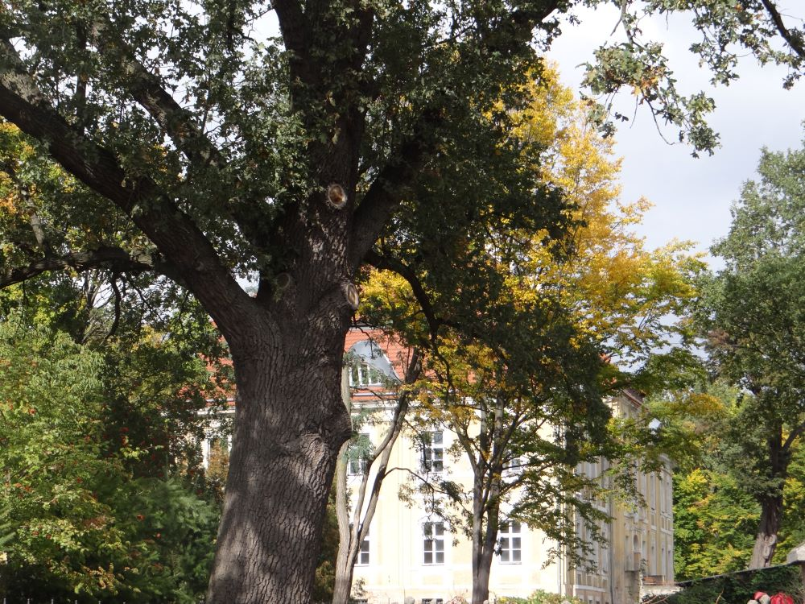
Godziny otwarcia miejsca/obiektu  Wpisz godziny lub nie dotyczy | Nie dotyczy
Udogodnienia przy miejscu/obiekcie – jeśli dotyczy  Maksymalnie 150 znaków.  Np. dostępny dla osób  z niepełnosprawnością, miejsce przyjazne dla zwierząt, WiFi, bezpłatny parking, plac zabaw. | Nie dotyczy
Dane adresowe
Ulica z numerem | ul. Zamkowa 5
Kod pocztowy | 56-300
Miejscowość | Sułów
Gmina | Milicz
Dane kontaktowe
E-mail kontaktowy | Nie dotyczy
Telefon kontaktowy | Nie dotyczy
Strona internetowa | Nie dotyczy

